Разработка клиент-серверных приложений.

Клиент-серверная архитектура и ее компоненты (рис. 1)
Приложениями и сайтами одновременно могут пользоваться сотни и даже миллионы человек. Все они обращаются к одному компьютеру, который должен уметь обрабатывать запросы и присылать ответы. Такой подход называется клиент-серверной архитектурой. Она описывает, как происходит работа с пользователями, где хранятся данные и как обеспечивается их защита.
В клиент-серверной архитектуре используется три компонента:
- Клиент — программа, которую мы используем в интернете. Чаще всего это браузер, но может быть и другая отдельная программа
- Сервер — компьютер, на котором хранится сайт или приложение. Когда мы заходим на сайт магазина, мы обращаемся к серверу, на котором находится сайт
- База данных — программа, в которой хранятся все данные приложения. Для магазина это будет база клиентов, товаров и заказов

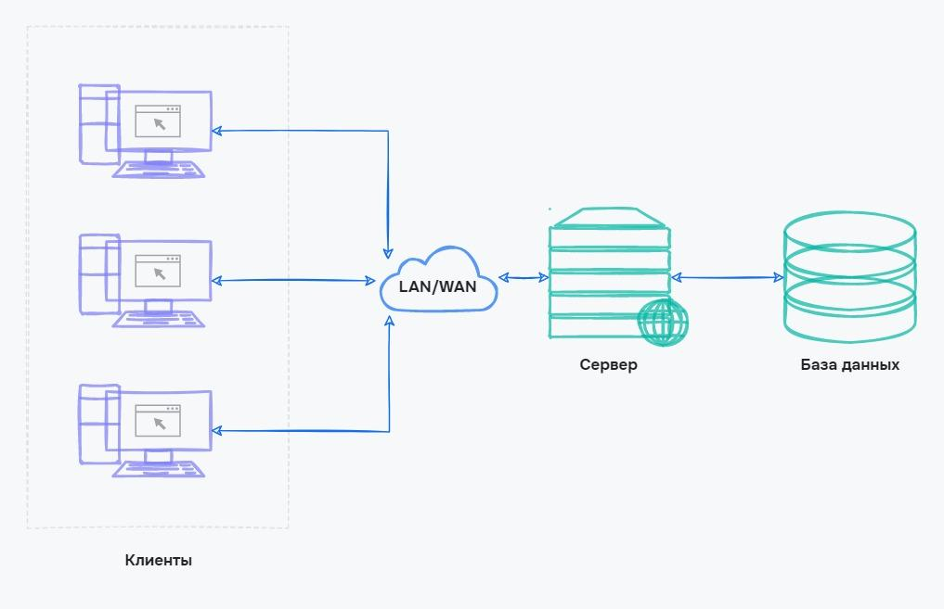

Рисунок 1 – Клиент-серверная архитектура и ее компоненты
Особенности клиента
Клиент — это всегда программа. Ее назначение — дать пользователю удобный способ взаимодействия с сервером.
С точки зрения сервера, выбрать товар — это послать запрос на специальном языке запросов, например, SQL. Но для простого пользователя это сложно. Поэтому клиент дает удобный способ взаимодействия, чтобы не писать код своими руками.

Особенности сервера
Сервер — компьютер, такой же как у нас, только намного мощнее. Основная задача сервера — бесперебойная работа и возможность обрабатывать миллионы запросов от пользователей.
Сервер позволяет не дублировать приложения. Без него для заказа продуктов пришлось бы скачать весь сайт к себе на компьютер, выбрать товары, записать их и отправить на компьютер магазина. Так как сайт находится на сервере, то тысячи человек могут обращаться к одному серверу и получать от него нужную информацию.
Если сервер выполняет функции приложения и базы данных, то такая архитектура называется двухуровневой. Такой подход используют для небольших приложений, где нет большого количества клиентов. Хоть такой способ и проще, но его надежность небольшая. Если сервер взломают, то злоумышленники получат все данные.
Чтобы решить проблему безопасности в клиент-серверной архитектуре, используют базу данных. Она хранится отдельно от сервера. Сервер в этом случае выполняет роль логической машины, которая обрабатывает данные, но не хранит их.

Особенности базы данных
В клиент-серверной архитектуре сервер — это не только компьютер, на котором находится приложение или сайт. Еще это база, где хранятся все данные приложения. У клиентов нет прямого доступа к базе данных, так как это нарушило бы их приватность. Например, частность личной информации других пользователей в социальных сетях.
Клиенты запрашивают информацию у сервера. Если сервер считает, что у клиента есть права на получение информации, то он ее предоставляет. Благодаря этому мы не можем пользоваться учетными записями своих друзей в социальных сетях или получать информацию о банковских переводах незнакомых нам людей (рис. 2).

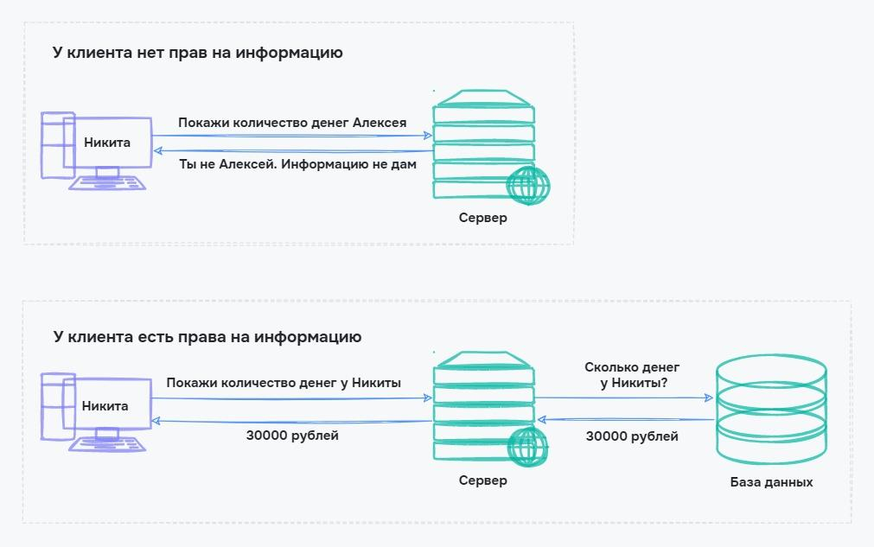

Рисунок 2 – Особенность базы данных

Тема №1. Аутентификация.

Работать мы будем в Visual Studio 2022. Выбираем «Веб-API ASP.NET Core» (рис. 3).

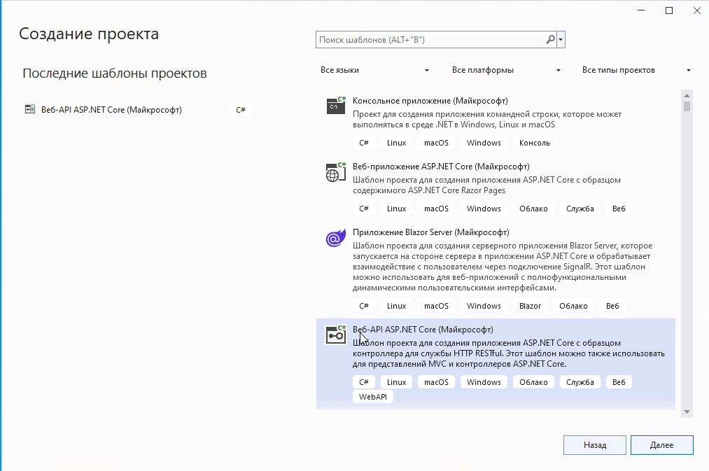

Рисунок 3 – Создание проекта

После загрузки ознакомимся с содержимым файла Program.cs. Здесь имеется объект builder, в который мы будем добавлять различные подпрограммы которые, в свою очередь, настраивают объект, после чего мы вызываем экземпляр нашего приложения путем вызова метода Build. Каждая подпрограмма (UseHttpRedirection и др.) вносит свои изменения в запрос и это помогает взаимодействовать клиенту и серверу (рис. 4).

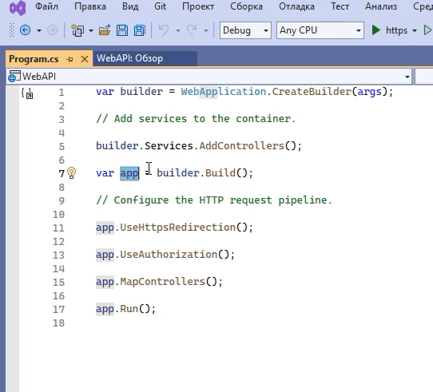

Рисунок 4 – Содержимое файла Program.cs

В папке Controllers найдем шаблон файла класса и ознакомимся с принципом его работы. Классы принимают запросы, выполняют заданную логику и возвращают определенные ответы. Все эти классы мы именуем с постфиксом Controller, однако при обращении к какому-либо методу (метод «Get», рис. 5), мы не используем данный постфикс. Приложение самостоятельно определяет, что требуется обратиться к Controller и выполняет заданный код.

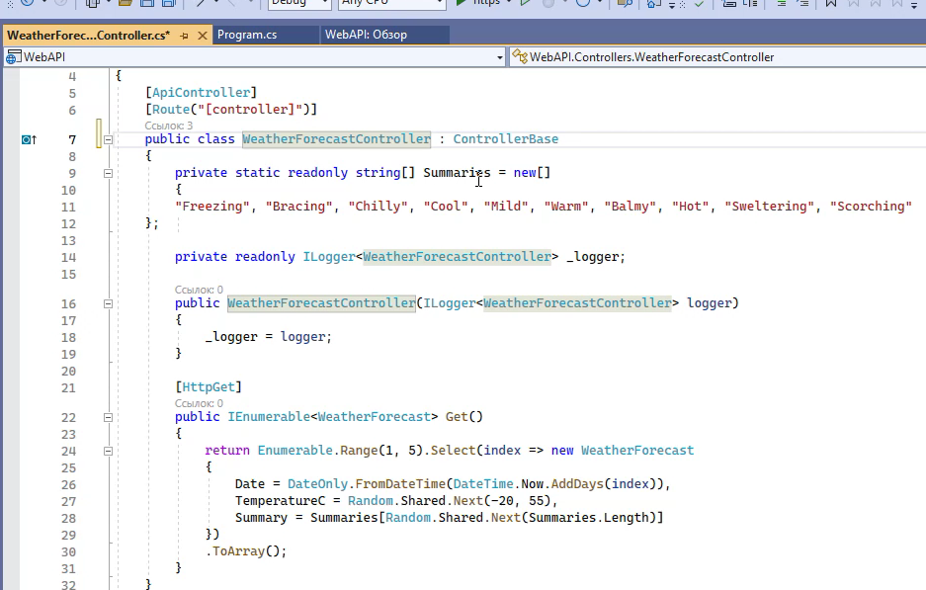

Рисунок 5 – Содержимое файла WeatherForecastController.cs

Приступим к работе над нашим приложением и начнем с добавления аутентификации пользователя.
- Аутентификация — процедура проверки подлинности, например, проверка подлинности пользователя путем сравнения введенного им пароля с паролем, сохраненным в базе данных.
- Авторизация — предоставление определенному лицу или группе лиц прав на выполнение определенных действий.

Создадим в нашем проекте папку Models. В ней мы будем хранить все модели наших объектов, которые будем использовать в приложении. Здесь же добавим еще одну папку Users, в которой создадим класс User (рис. 6).

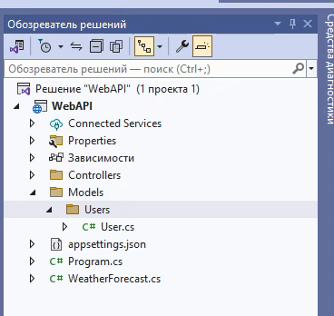

Рисунок 6 – Создание папки

В созданном классе пропишем данные для аутентификации. Наш пользователь будет иметь логин, пароль и определенную роль (рис. 7).

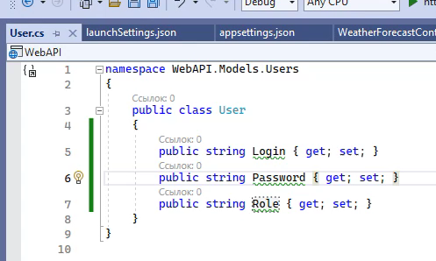

Рисунок 7 – Данные для аутентификации

Добавим аутентификацию на основе токенов. Аутентификация на основе токенов упрощает процесс аутентификации для уже известных пользователей. Для начала работы пользователь отправляет запрос к серверу, указав имя пользователя и пароль. Затем сервер подтверждает их на основании значений, зарегистрированных в его базе данных идентификационной информации. Если идентификационные данные подтверждены, сервер возвращает токен аутентификации (который тоже хранится в базе данных). Когда тот же пользователь в дальнейшем шлёт запросы на доступ к защищённым ресурсам, эти запросы могут быть авторизованы при помощи токена аутентификации вместо имени пользователя и пароля. Сервер сверяет токен с зарегистрированным в базе данных токеном и предоставляет доступ.
Подтверждение на основе токена обычно происходит в четыре этапа:
- Требование – клиент требует доступ к защищенному ресурсу, который его интересует. Клиент изначально должен как-то отличиться без использования токена, например, воспользовавшись именем пользователя или секретной фразой.
- Подтверждение – проверка гарантирует, что сертификаты клиента являются действительными и что клиент имеет соответствующие полномочия в указанной инфраструктуре.
- Токены – токен выдается инфраструктурой и передается клиенту. Этот процесс включает в себя предоставление токенов клиенту за счет токена оборудования. Это происходит «за кулисами» при генерации токенов, так как взаимодействие клиента происходит с сервером.
- Определение – токен фактически хранится у клиентов, будь то в их программе или на их мобильном телефоне. Это дает им возможность в будущем проходить проверку без использования сертификатов.

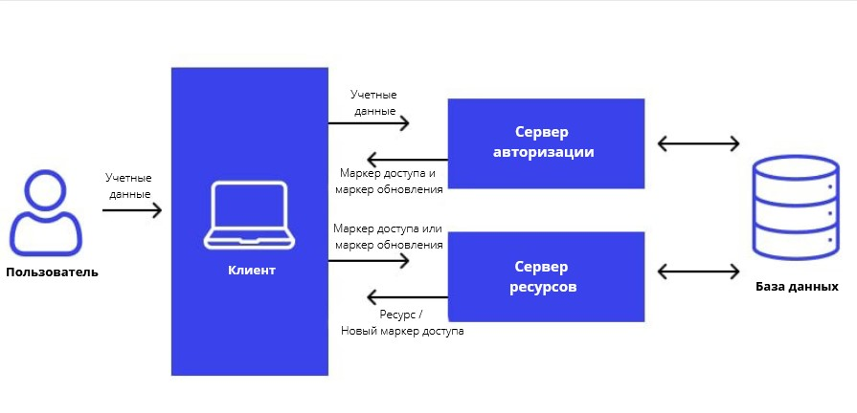

Рисунок 8 – Принцип работы аутентификации с помощью токенов

Откроем «Управление пакетами NuGet», щелкнул правой кнопкой по названию проекта в обозревателе решений, и установим JwtBearer (рис. 9).

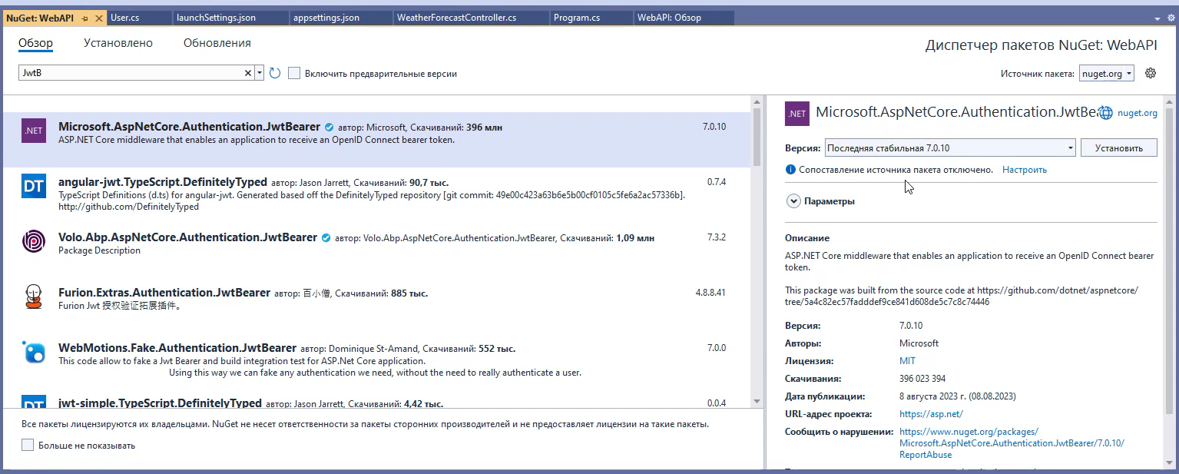

Рисунок 9 – Установка пакета

Добавим в наш проект новый класс AuthOptions.cs, который будет содержать константы для нашей аутентификации на основе jwt-токенов. Первая константа – издатель токена, вторая – потребитель токена (тот, кто его использует), третья – ключ шифрования и четвертая константа – настройка времени жизни нашего токена (рис. 10).

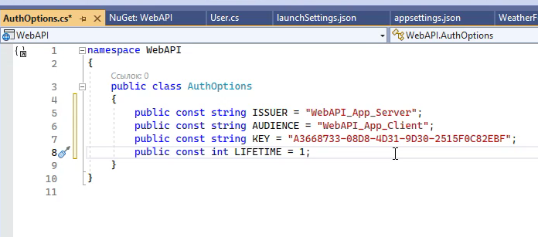

Рисунок 10 – Класс AuthOptions.cs

Данные для третьей константы мы можем получить щелкнув «Создать GUID» в разделе «Средства» (рис. 11).

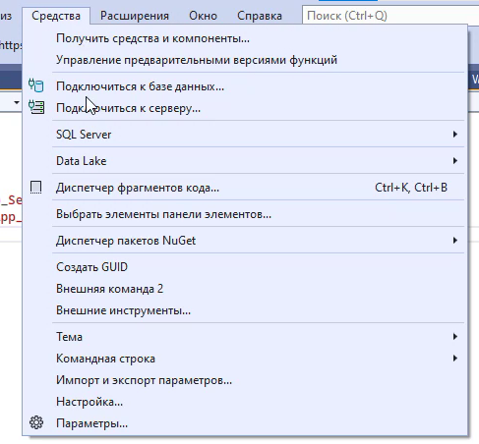

Рисунок 11 – Создание ключа шифрования
Создадим метод, который возвращает симметричный ключ шифрования (рис. 12).

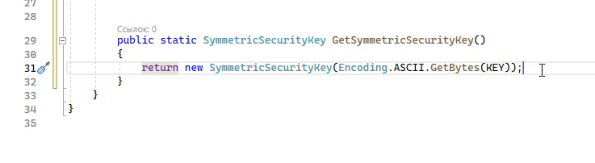

Рисунок 12 – Создание нового метода

Далее переходим в файл Program.cs, где укажем параметры, необходимые для валидации нашего токена. Это издатель, потребитель, жизненное время, ключ аутентификации (рис. 13).

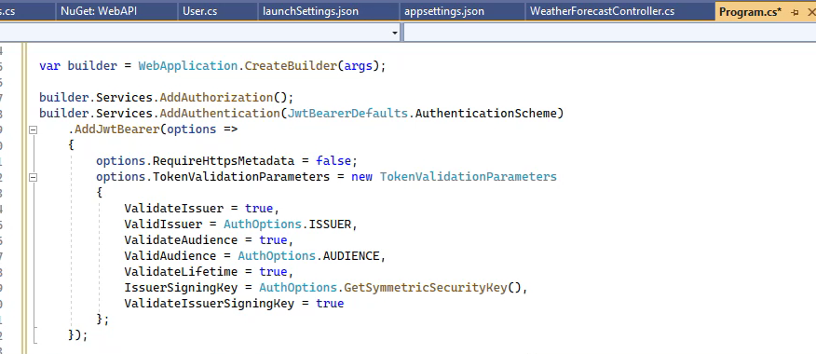

Рисунок 13 – Работа в файле Program.cs

В конвейер запросов нашего приложения добавим аутентификацию (рис. 14). Важно уточнить, что в конвейере важен порядок выполнения команд, поэтому аутентификация идет перед авторизацией.

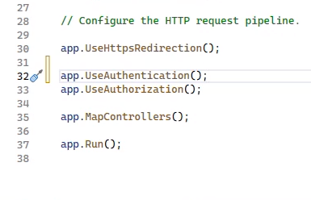

Рисунок 14 – Добавление аутентификации в конвейер запросов

Теперь переходим к созданию контроллера, который поможет нам залогиниться в приложении. Для этого добавим в папку Controllers контроллер MVC – пустой (рис. 15).

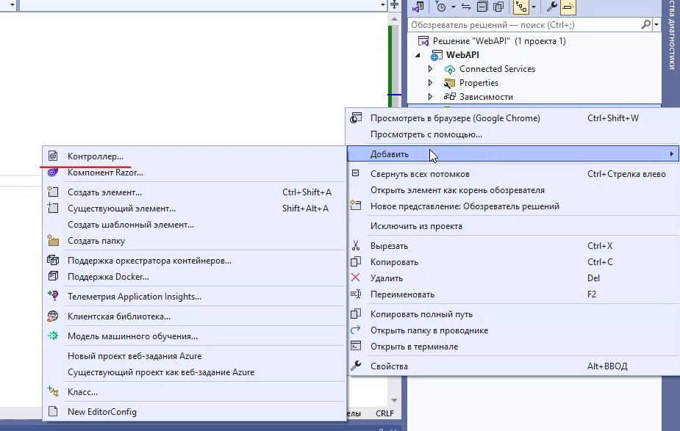

Рисунок 15 – Добавление контроллера
Назовем наш контроллер AuthController.cs и изменим тип на «Контроллер API – пустой» (рис. 16).

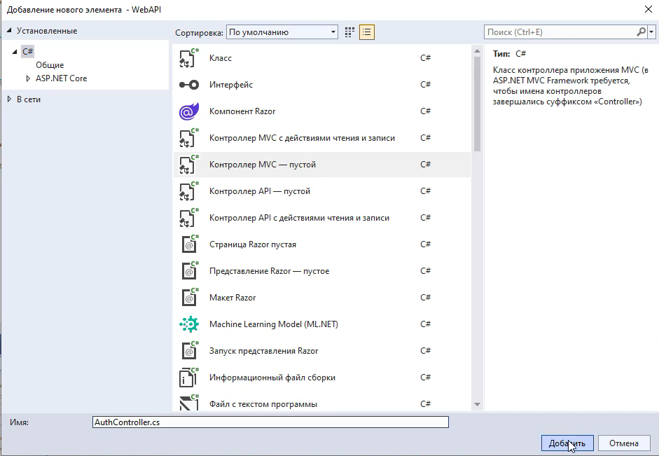

Рисунок 16 – Имя и тип нового контроллера

Теперь мы должны создать в этом файле несколько методов. Так как базы данных у нас пока нет, создадим массив данных List<User>, и самостоятельно заполним его. Вспомогательный метод GetIdentity помогает нам вернуть параметры для аутентификации. В нем мы обращаемся к нашему массиву используя метод FirstOrDefault, чтобы в случае отсутствия подходящих элементов программа выдавала 0, а не ломалась, как это было бы при использовании метод First (рис. 17).

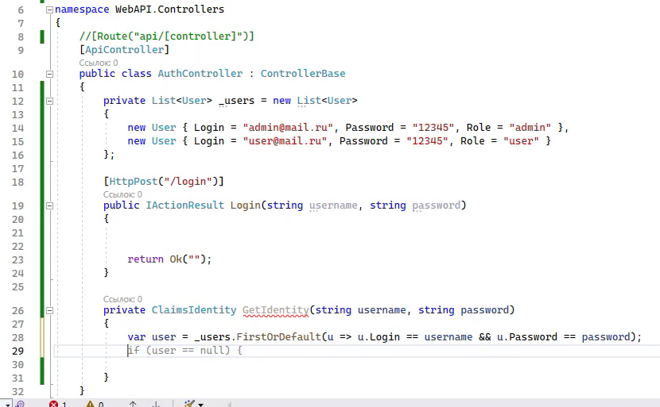

Рисунок 17 – Содержимое файла AuthController.cs

Claims – это дополнительные параметры для объекта аутентификации – логин и роль. Из-за наличия перегрузок, для корректной работы приложения, укажем тип аутентификации – «Token» и параметры для объекта (рис. 18).

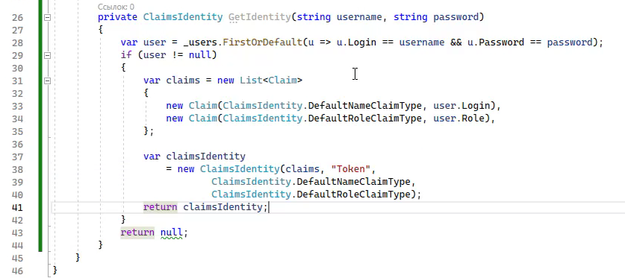

Рисунок 18 – Метод GetIdentity
Теперь созданный метод нам нужно использовать в методе Login. Это необходимо для получения данных пользователя при аутентификации. Если пользователь не найден, приложение вернет ошибку с описанием проблемы. Если же мы получили данные пользователя, то нам нужно сгенерировать Jwt-токен. Объявим переменную now, которая будет получать временную точку DateTime и использоваться для генерации токена (рис. 19).

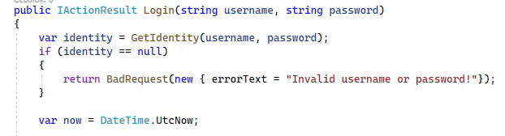

Рисунок 19 – Начало работы с методом Login

Создаем сам объект токена jwt, который принимает все необходимые нам параметры. Параметры expires указывает на то, через какой период время жизни токена истечет и нас выкинет из системы. SigningCredentials – это те данные, по которым мы будем аутентифицировать пользователя. Здесь мы указываем симметричный ключ шифрования и тип(алгоритм) шифрования. Переменная encodedjwt будет отвечать за конвертацию jwt-токена к строке. Создадим объекта ответа response, которому будем передавать значение encodedjwt и имя пользователя, который проходил аутентификацию (рис. 20).

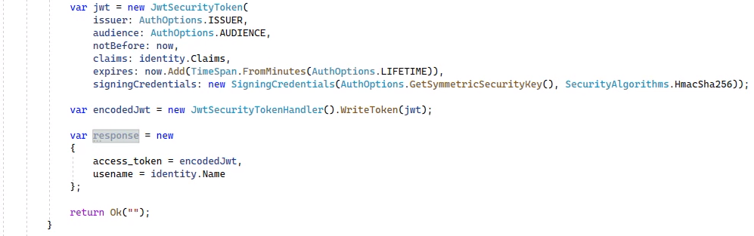

Рисунок 20 – Работа над методом Login

Полный код метода Login, получившийся после вышеописанных действий, представлен на рисунке 21.

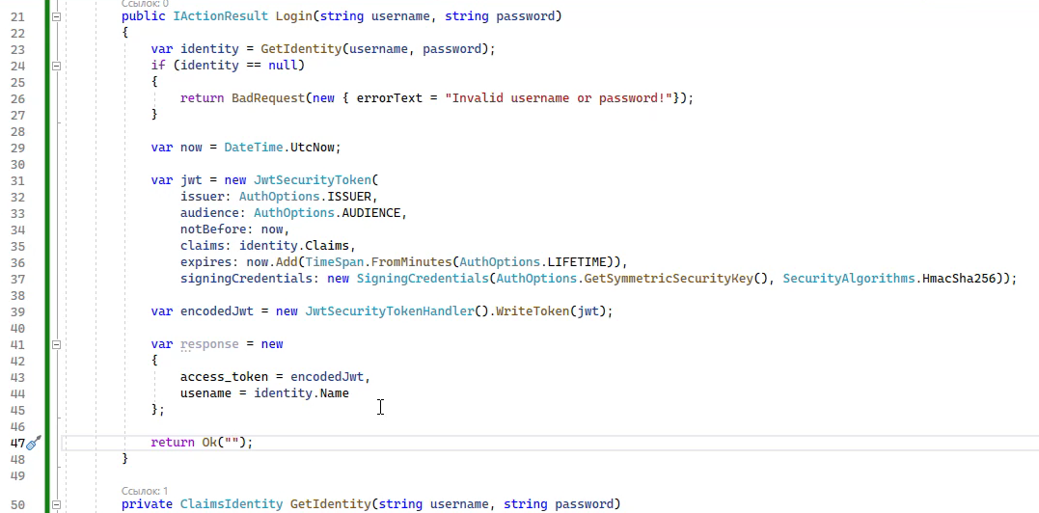

Рисунок 21 – Полный код метода Login на данный момент

Щелкнул правой кнопкой мыши по названию проекта в «Обозреватель решений», выбираем «Управление пакетами NuGet». Нам необходимо установить Newtonson.Json (рис. 22).
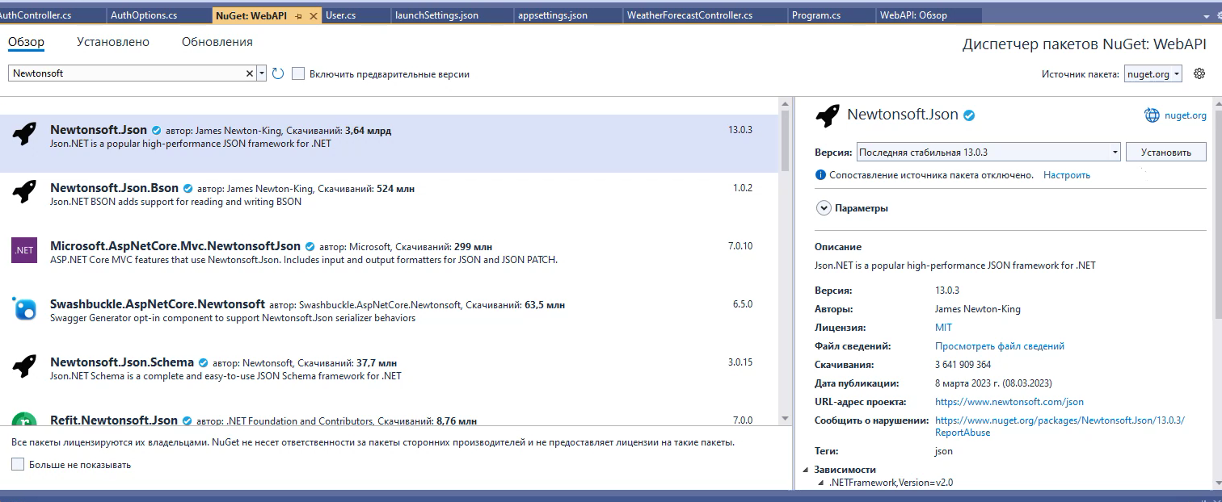

Рисунок 22 – Установка дополнительного пакета

Теперь мы можем привести объект к строке формата json (рис. 23).

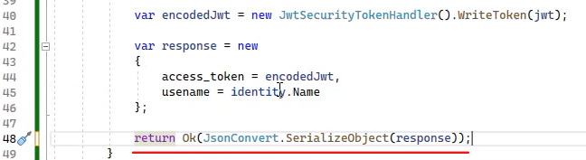

Рисунок 23 – Использование на практике установленного пакета

При запуске приложения у нас всегда открывался Chrome, мы же будем работать с помощью Postman. Данную программу необходимо скачать с официального сайта. После установки копируем URL из Chrome (рис. 24).

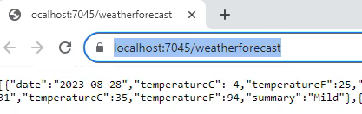

Рисунок 24 – Копируем URL

Вставляем данный URL в Postman и нажимаем «Send» (рис. 25).

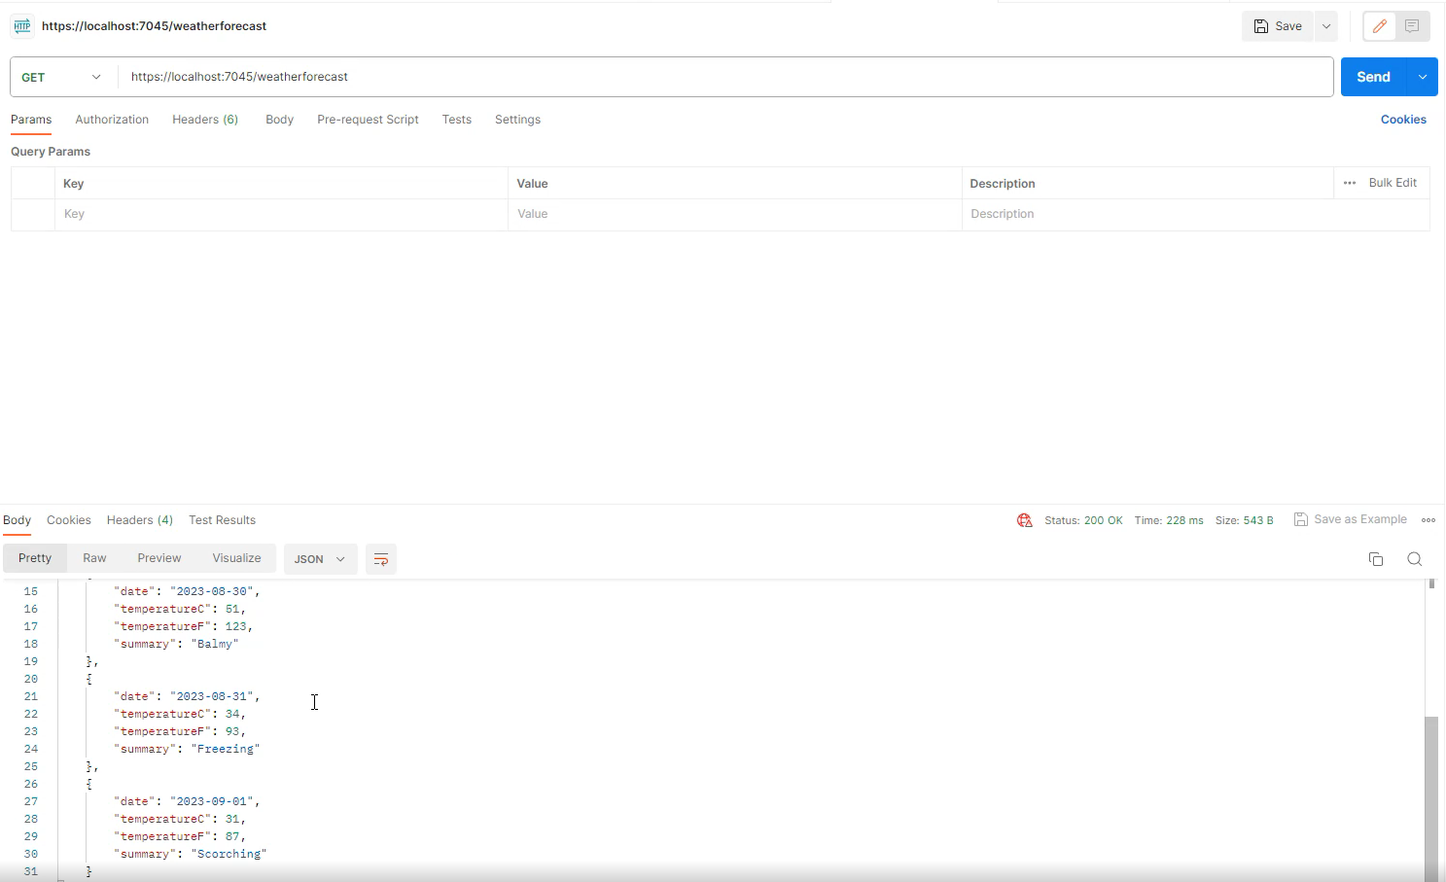

Рисунок 25 – Начало работы с Postman

В файле WeatherForecastController.cs добавим атрибут Autorize, который будет относиться ко всему контроллеру. Он означает, что не авторизированный пользователь не сможет выполнить метод Get нашего контроллера (рис. 26).

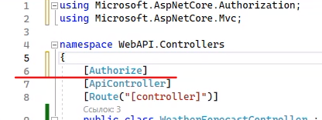

Рисунок 26 – Добавление ограничений

Запустим приложение и с помощью Postman убедимся в работоспособности добавленных ограничений (рис. 27).

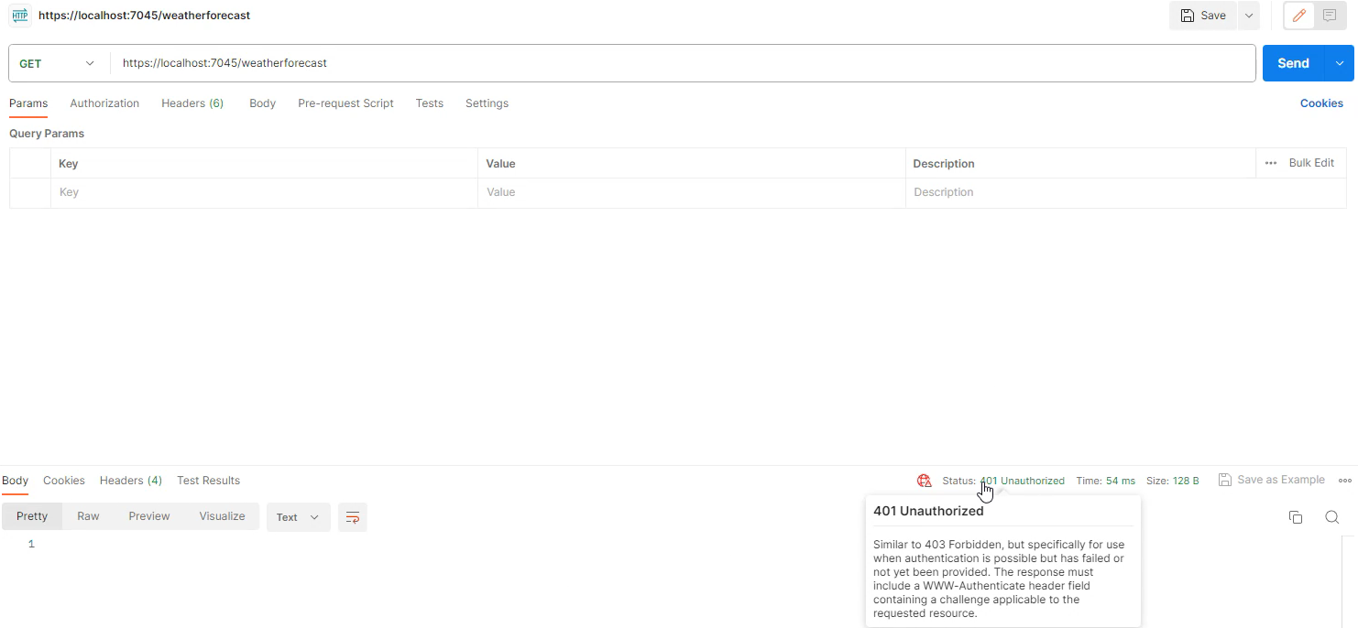

Рисунок 27 – Проверка работоспособности ограничений

Для дальнейшей работы нам необходимо авторизоваться. Для этого щелкаем по соответствующему разделу и выбираем тип Bearer Token (рис. 28).

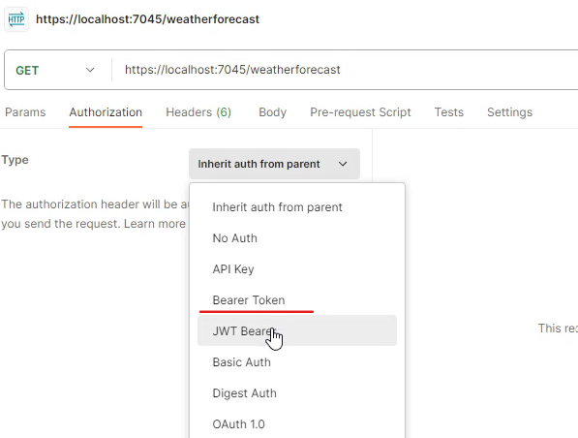

Рисунок 28 – Процесс авторизации

Для того, чтобы получить токен, нам необходимо создать запрос типа POST, в URL запроса указать, что мы запрашиваем login, а в разделе Body прописать данные username и password, которые мы указывали в массиве данных в файле AuthController.cs (рис. 29).

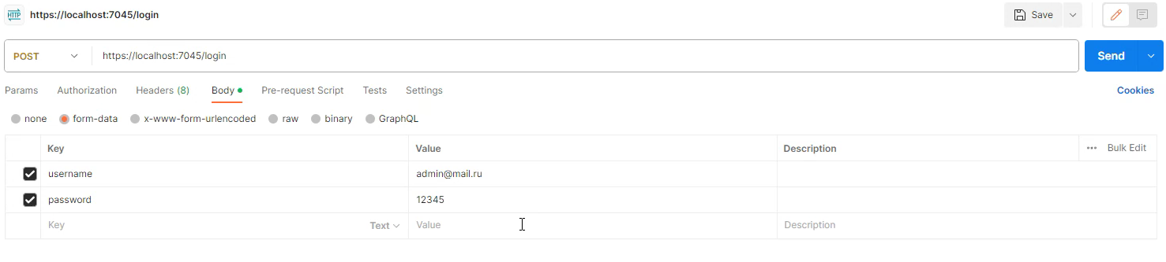

Рисунок 29 – Запрос POST

Для успешного выполнения запроса нам необходимо закомментировать строку [ApiController] из файла AuthController.cs, над ней мы поработаем позже (рис. 30).

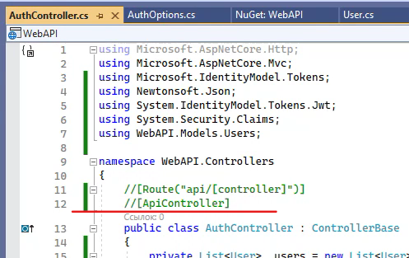

Рисунок 30 – Закомментируем строку

После этого запускаем приложение, переходим в Postman и нажимание Send. Мы получили токен (рис. 31).

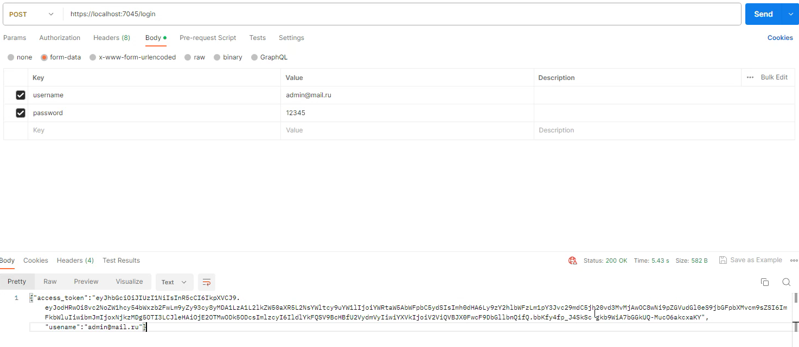

Рисунок 31 – Получение токена
Возвращаемся к нашему GET-запросу и вставляем полученный токен в соответствующее поле. После нажатия кнопки «Send» нам будут доступны данные нашего приложения (рис. 32).

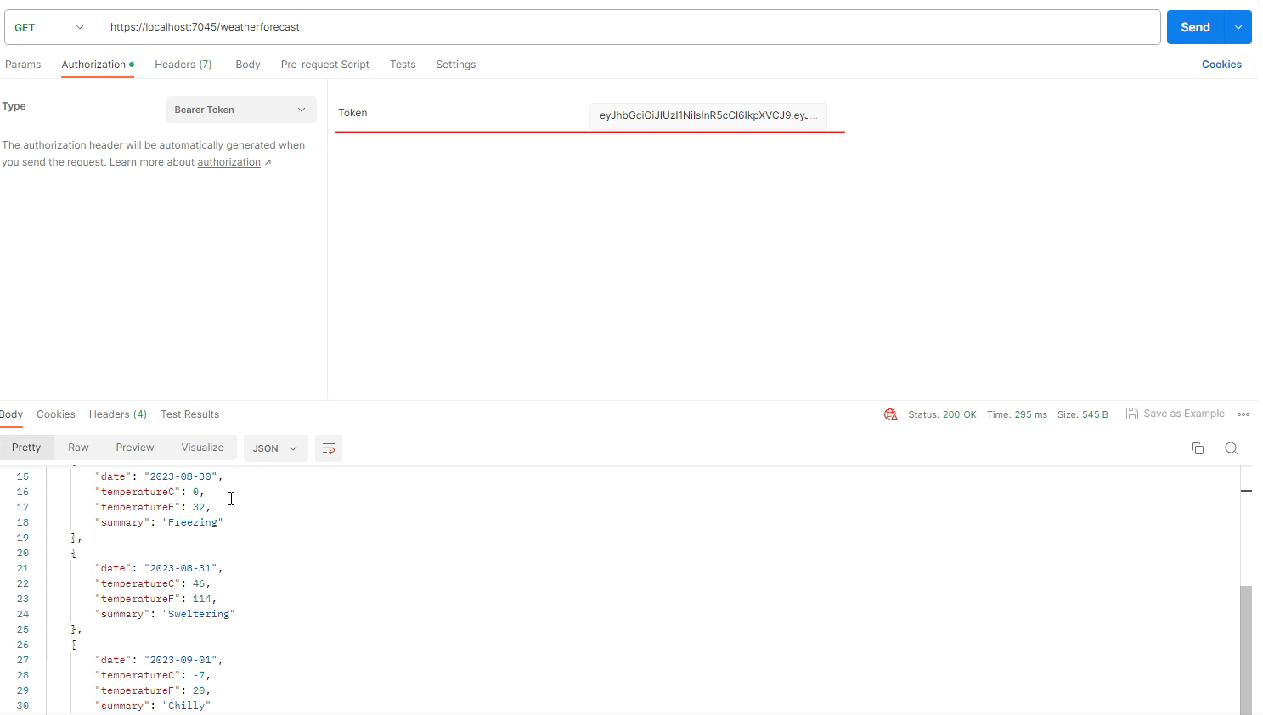

Рисунок 32 – Получение доступа к данным

